Ma classe de 5ème
Domaine 1
Les langages pour penser et communiquer
Domaine 2
Les méthodes et outils pour apprendre
Domaine 3
La formation de la personne et du citoyen
Domaine 4
Les systèmes naturels et les systèmes techniques
Domaine 5
Les représentations du monde et l'activité humaine

Compétences travaillées
Pratiquer des démarches scientifiques
Concevoir, créer, réaliser
Utiliser des outils et mobiliser des méthodes pour apprendre
Pratiquer des langages
Utiliser des outils numériques
Adopter un comportement éthique et responsable
Se situer dans l’espace et dans le temps

Le programme
La planète Terre, l’environnement et l’action humaine
Le vivant et son évolution
Le corps humain et la santé

Exercice 1 :
Compétences visées :
Se situer dans l’espace :
- Appréhender différentes échelles spatiales
Reconnaitre des situations de proportionnalités :
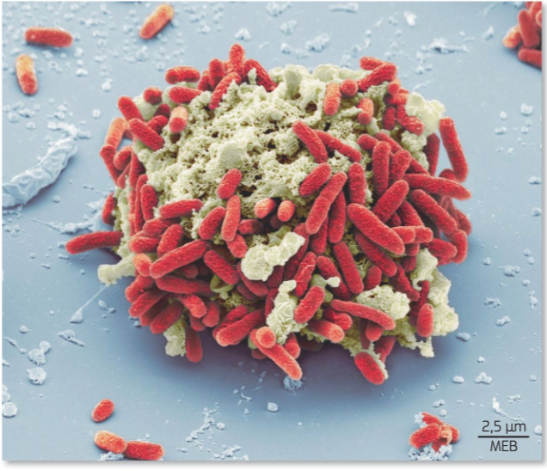
- Étudier des relations entre deux grandeurs mesurables pour identifier si elles sont proportionnelles ou non ; utiliser l’échelle d’une photographie.

Légende de la photographie : Une cellule animale (en blanc) entourée par des bactéries en rouge

MEB : Microscopie Electronique à Balayage

Consigne : Calculer la taille réelle d’une bactérie et celle d’une cellule animale.

Correction :
Réponse :
Sur la photo, une bactérie mesure 10 mm. (Mesure effectuée avec la règle).
Or, l’échelle précise que 10 mm sur la photo représentent 2,5 micromètres (Échelle donnée sur la photographie). Une bactérie mesure donc 2,5 micromètres.
Sur la photo, la cellule animale mesure 70 mm sur la photo donc avec l’échelle, elle mesure en réalité, soit 2,5 x 7 = 17,5 soit 17,5 micromètres.
(μm : micromètre)

Exercice 2 :
Pratiquer des langages : - Lire et exploiter des données.
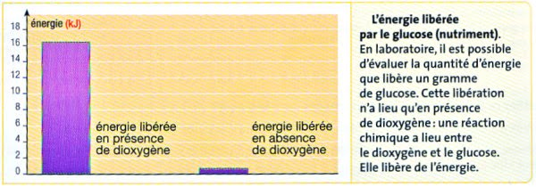
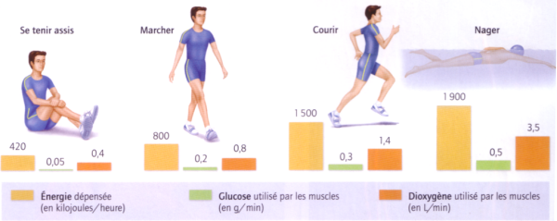
Expliquer quelques processus biologiques impliqués dans le fonctionnement de l’organisme humain.

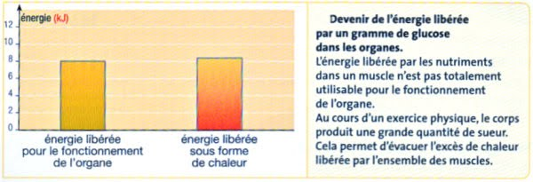

Après avoir pris connaissance des graphiques ci-dessus, construisez un schéma bilan montrant comment les cellules musculaires utilisent nutriments et dioxygène pour leur activité.
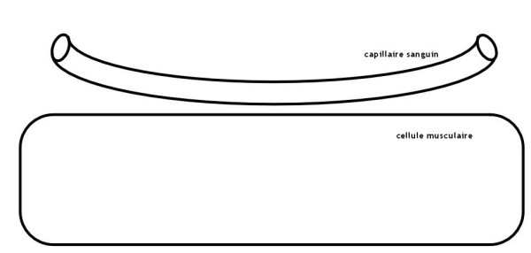

Correction :
Réponses :
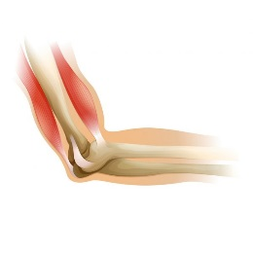
Dioxyde de carbone
Énergie
Chaleur
Dioxygène
Glucose
Vidéo

Exercice 3 :
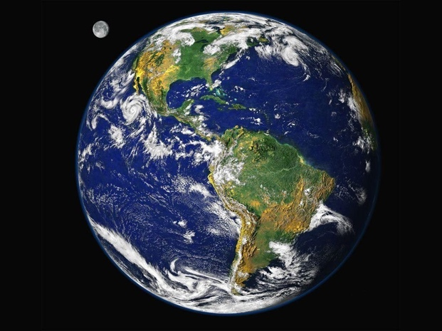
Pratiquer des démarches scientifiques
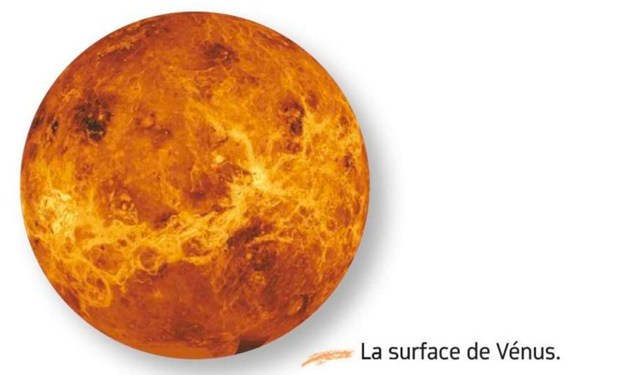
Communiquer sur ses démarches en argumentant.

La surface de la Terre

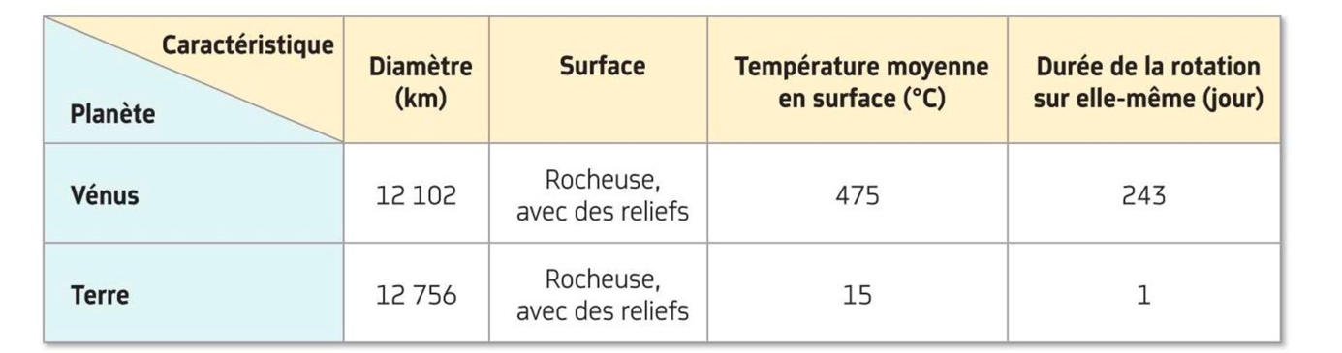

Consigne :
- Identifiez des arguments qui ont pu laisser croire que Vénus et la Terre étaient des planètes jumelles.
- Montrez qu’elles présentent des différences.
Correction :
Réponse :
- La Terre et Vénus sont toutes deux des planètes rocheuses avec des reliefs avec un diamètre quasi-identique. On les a donc considérées longtemps comme des planètes jumelles.
- Entre la Terre et Vénus, les durées de rotation et les températures sont très différentes (à justifier avec les valeurs du tableau). Avec une température moyenne en surface de 475°C, Vénus ne peut accueillir la vie car l’eau n’est pas sous forme liquide comme sur la Terre.

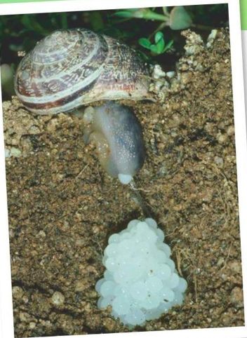
Exercice 4 :
Pratiquer des langages
- Représenter des données sous différentes formes / Passer d’une représentation à une autre et choisir celle qui est adaptée à la situation de travail
- Lire et exploiter des données présentées sous différentes formes
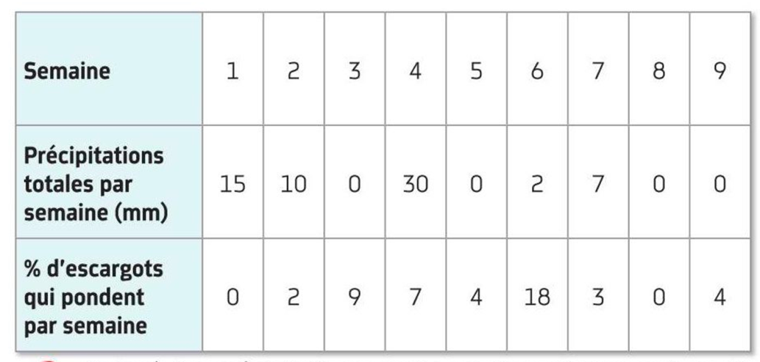
Relevé des précipitations sur 9 semaines et pourcentage d’escargot qui pondent

- Construire un graphique montrant l’évolution des précipitations totales en fonction du temps. (Sur une feuille de papier millimétré)
- Ajouter un deuxième axe à ce graphique, du côté droit.
- Tracer une courbe montrant l’évolution du pourcentage d’escargot qui pondent en fonction du temps.
- Montrer que les précipitations peuvent modifier la reproduction des escargots.

Correction :
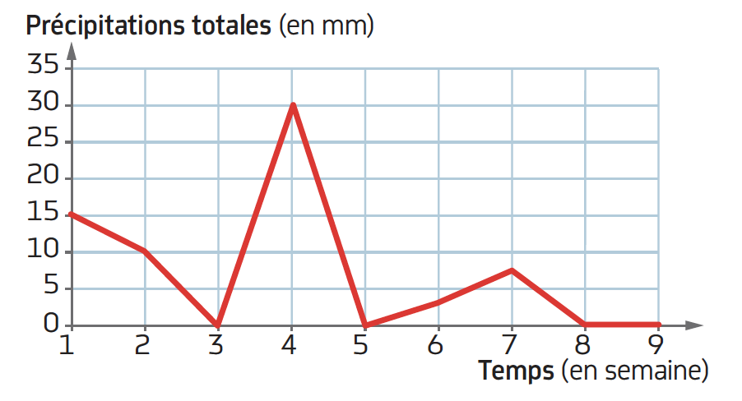
Réponse :
1)

Graphique montrant l’évolution des précipitations totales (en mm) en fonction du temps (en semaine)
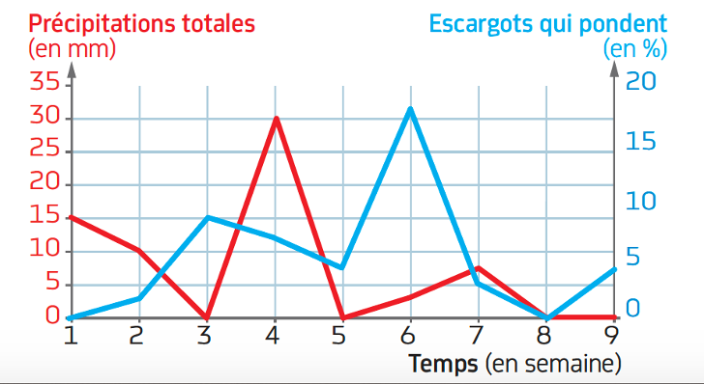

2), 3)

Graphiques montrant l’évolution des précipitations (en mm) et du pourcentage d’escargot qui pondent en fonction du temps (en semaine)
4) D’après les résultats de suivi de pontes des escargots, on peut remarquer que le pourcentage d’escargots qui pondent augmente 2 semaines après de fortes précipitations, alors qu’il diminue après 2 semaines avec de faibles précipitations.
De plus, plus les précipitations sont importantes, plus le pourcentage d’escargots qui pondent est élevé :
9 % d’escargots qui pondent 2 semaines après des précipitations de 15 mm alors qu’il y a 18 % des escargots qui pondent 2 semaines après des précipitations de 30 mm. On peut donc en conclure que les précipitations peuvent modifier la reproduction des escargots.

Exercice 5 : Pratiquer des langages :
- Lire et exploiter des données
- Représenter des données sous différentes formes
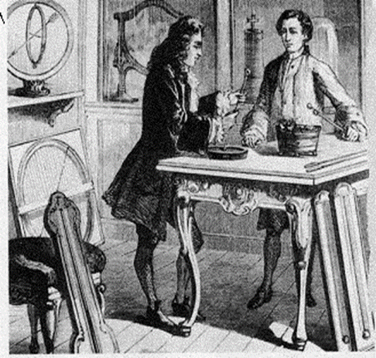
Expérience historique de Réaumur : la transformation des aliments en nutriments
Au XVIII e siècle, les scientifiques s’interrogent sur le mécanisme de la digestion. Une des théories de l’époque est celle de Giovanni Borelli (1608-1672) pour qui la digestion serait un phénomène purement mécanique : les aliments seraient simplement broyés dans le tube digestif. Le scientifique français René-Antoine Ferchault de Réaumur (1683-1757) ne croit pas à cette théorie. Il étudie la digestion sur des rapaces qui sont des oiseaux dont la particularité est de rejeter sous forme de pelote les parties de leurs proies qu’ils ne digèrent pas (plumes, os, poils…) Voici le récit d’une de ses expériences :
« Je plaçai dans un gros tube en fer blanc ouvert aux deux bouts, un morceau de viande. Le tube ainsi garni fut donné à une buse pour son premier déjeuner. Ce ne fut que le lendemain que je trouvai le tube qu’elle venait de rendre : il avait toute sa rondeur, on ne découvrait sur sa surface extérieure aucune trace de frottements. Le morceau de viande avait été réduit peut-être au quart de son premier volume ; ce qui en restait était couvert par une espèce de bouillie venue probablement de celles de ses parties qui avaient été dissoutes. »
Extrait de « Observations sur la digestion des oiseaux » /René Antoine Ferchault de Réaumur (1752).
1) Quelle est la particularité de la digestion des rapaces.
2) Soulignez dans le texte l’hypothèse de Borelli.
3) Réaliser un schéma de l’expérience de Réaumur.
4) Indiquer le résultat de l’expérience.
5) Expliquer les transformations subies par le morceau de viande contenu dans le tube.

Correction :
Réponses :
- La particularité est de rejeter sous forme de pelote les parties de leurs proies qu’ils ne digèrent pas (plumes, os, poils…)
- Au XVIII e siècle, les scientifiques s’interrogent sur le mécanisme de la digestion. Une des théories de l’époque est celle de Giovanni Borelli (1608-1672) pour qui la digestion serait un phénomène purement mécanique : les aliments seraient simplement broyés dans le tube digestif. Le scientifique français René-Antoine Ferchault de Réaumur (1683-1757) ne croit pas à cette théorie. Il étudie la digestion sur des rapaces qui sont des oiseaux dont la particularité est de rejeter sous forme de pelote les parties de leurs proies qu’ils ne digèrent pas (plumes, os, poils…) Voici le récit d’une de ses expériences :

Il reste 1/3 de viande
Tube
Crochet

Bouillie
viande

- « Le morceau de viande avait été réduit peut-être au quart de son premier volume ; ce qui en restait était couvert par une espèce de bouillie venue probablement de celles de ses parties qui avaient été dissoutes. »

- La viande a subi l’action des sucs digestifs présents dans le tube digestif du rapace. Elle a été en partie réduite en nutriments.
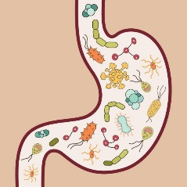
Vidéo

Exercice 6 :
Pratiquer des démarches scientifiques - Rendre compte des observations
Pratiquer des langages - Utiliser différents modes de représentation

Tableau de la composition du sang au niveau des poumons.
Constituants | Sang arrivant aux poumons (pour 100 mL de sang) | Sang repartant des poumons (pour 10mL de sang)
Dioxyde de carbone | 53 mL | 49mL
Dioxygène | 15mL | 20mL

1) A partir du tableau, comparer la composition du sang arrivant au niveau des poumons avec la composition du sang repartant des poumons.
2) Indiquer en une phrase dans quel sens se fait le passage du dioxyde de carbone entre le sang des capillaires et l’air des alvéoles pulmonaires.
3) Indiquer en une phrase dans quel sens se fait le passage du dioxygène entre le sang des capillaires et l’air des alvéoles pulmonaires.
4) Compléter le schéma en indiquant ces échanges par deux flèches, une flèche rouge montrant le passage du dioxygène(O2) et une flèche bleue montrant le passage du dioxyde de carbone (CO2).

Correction :
Réponses :
- Le sang arrivant aux poumons contient 53 mL de dioxyde de carbone tandis que le sang repartant en contient 49 mL.
Le sang arrivant aux poumons contient 15 mL de dioxygène et le sang repartant des poumons en contient 20 mL.
Le sang arrivant aux poumons est enrichi en dioxyde de carbone, et le sang repartant des poumons est enrichi en dioxygène.

- Le sang arrivant aux poumons est plus riche en dioxyde de carbone que lorsqu’il repart des poumons, donc le passage se fait dans le sens
Sang alvéole
- Le sang arrivant aux poumons est plus pauvre en Dioxygène que lorsqu’il repart des poumons, donc le sens de passage est :
Alvéole sang

Dioxyde de carbone
Dioxygène

